**SOLICITO:** DOCENTE PARA SUPERVISAR MIS PRACTICAS

**LIC. ABRAHAMN GUILLERMO MANTARI PEREZ**

**COO** **RDINADOR DEL ÁREA GENERAL APSTI DEL I.E.S.T.P. “MARCO”**

Yo, KEVIN YOLVI ARIAS ROSALES con DNI N° 74662044, domiciliado en el Jr. Mariano Melgar S/N – Marco – Jauja, con celular 977 702 574, correo electrónico [yolviariasrosales@gmail.com](mailto:yolviariasrosales@gmail.com). . Ante usted respetuosamente me presento y expongo:

Que habiendo cursado en el II semestre el año 2022 en la carrera profesional de APSTI, y deseando supervisión de un docente para mis Prácticas Preprofesionales en el MODULO I: GESTIÓN DE SOPORTE TÉCNICO SEGURIDAD Y TECNOLOGÍAS DE LA INFORMACIÓN Y COMUNICACIÓN, solicito ordene a quien corresponda la distribución de un docente.

**POR LO TANTO:**

Suplico a usted Coordinador del área general APSTI del I.E.S.T.P. “marco” acceder a mi solicitud por ser de justicia.

Marco, 17 de abril de 2023

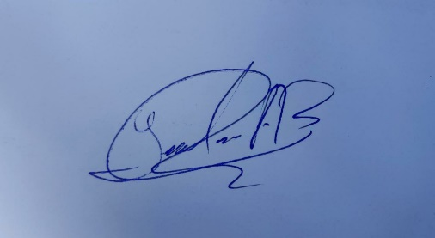

______________________________

KEVIN YOLVI ARIAS ROSALES

DNI N° 74662044